TRT-100 계열 1950/2115
☆ C버튼을 누를 때마다 이하의 순서로 디지털 부분이 전환된다.
시간 모드 스탑워치모드 스탑워치 모드 알람 모드 듀얼타임모드
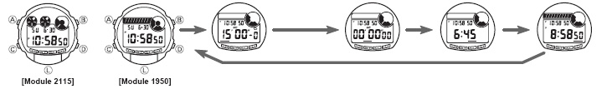

☆시간, 날짜, 듀얼타임 맞추기
PM
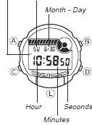
시간, 날짜 모드 → A 버튼 → 초 디지트 → B/D 버튼 → 초 세팅 → C 버튼 → “시” 디지트 → B/D 버튼 → 시 세팅 → C 버튼 → “분” 디지트 → 이와 같은 방식으로 년 월일까지 세팅 완료 → A 버튼 → 종료
날짜
요일
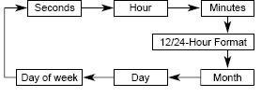

C 버튼을 누를 때마다 상기와 같은 이동

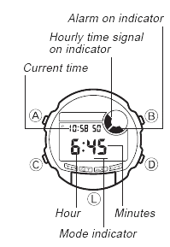
☆ BACKLIGHT에 관하여
시간모드에서 B 버튼 → 2초 정도 → 오토 라이트 ON/OFF
AUTO light
표시 기능
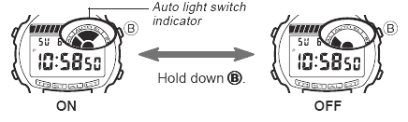
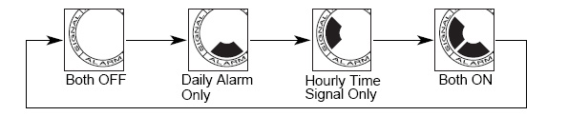
☆타이머 알람 사용법
■ 1분단위로 24시간까지 세트 가능. 세트 한 시간을 경과하면 10초 동안 소리가 울린다.
■타이머의 종류
2종류의 타이머 기능이 있다.
●auto repeat타이머
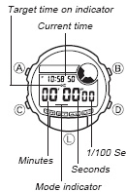
time up해도 계측 stop할 때까지 자동적으로 타이머 시간으로 돌아가며 반복해서 계측을 한다.
●repeat 타이머(경과시간 자동 계측)
time up하면 자동적으로 경과시간 계측을 한다
■타이머 세트
1. 타이머 모드에서 A버튼을 길게 누르면 타이머 시간의 “분”부분이 점멸.
2. D또는B버튼으로 세트 한다.
3 타이머 모드에서 A 버튼을 누를 때 마다auto repeat타이머 / repeat 타이머가 전환이 된다. auto repeat 마크 
4. 이때 B/D 버튼 → auto repeat on/off
5. C버튼 → flashing 타이머 on/off 세팅
※모든 세팅 방식은 시간 날짜 맞추기와 동일
☆알람 사용법
■알람에 대해서
●일반 알람
설정한 시간이 되면 약20초 동안 소리가 난다.
●시보
매 정각마다 소리가 난다.
■알람 시간 세트
1. 알람 모드 →A → “시” 부분 점멸 → B/D 원하는 알람 시간 세팅 → C 버튼 →”분” 점멸 B/버튼 → 원하는 알람 분 세팅 → C버튼 → 알람모드로 되돌아오기 →A 버튼 종료

알람 모드에서 B버튼을 누를 때마다 상기와 같이 알람 과 시보 ON/OFF 및 달/일 알람을 선택 할 수 있다.
☆스톱워치 사용법
1/100초 단위로59분59초99까지 계측 가능. 이 범위를 지나가면 0부터 계속해서 계측한다.
●타이머 계측 방법
D → D → D → D →B
START STOP RESET STOP CLEAR
●split타임 계측 (중간 경과시간 계측)
D → B → B → D → B
START SPLIT 해제 STOP CLEAR
●1,2등 동시계측
D → B → D → B → B
Start 1등goal 2등goal 2등 타임 reset

